DELO NA DOMU - 6.r. – ŠPO

Učna ura št.: 83
Tematski sklop: Atletika
Metodična enota: Fartlek
Cilj: izboljšati aerobne sposobnosti
Stopnja učnega procesa: Ponavljanje
……………………………………………………………………………………………………………………………………………………
Kaj bomo danes delali?
Fartlek.
Danes bi opravili bolj zahtevnega. Dodajate dolžino teka in hitrost teka.

Fartlek izvajamo v naravi. Tempo je enakomeren. Vsebina fartleka je »lahko« sestavljena iz naslednjih elementov:
- hoja,
- lahkoten tek,
- atletska abeceda (skiping, prisunski koraki, križni koraki, jogging poskoki,….), - tempo tek,
- tek navkreber,
- tek po klancu navzdol,
- šprint,
- poskoki,
- sprostilne vaje.

Po fartleku opravite gimnastične vaje.

GIMNASTIČNE VAJE K - 3

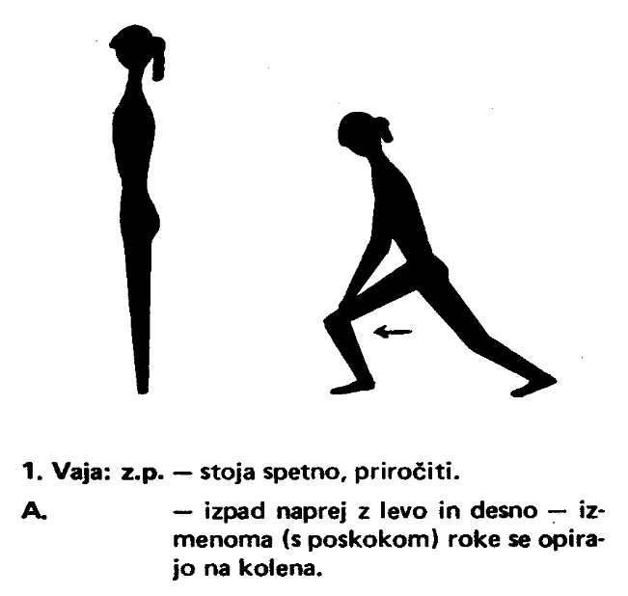

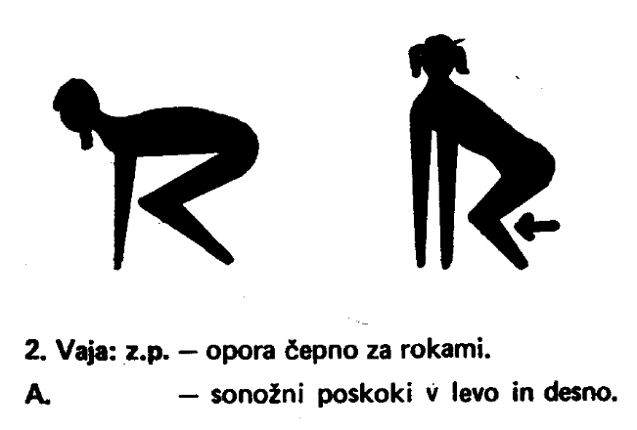

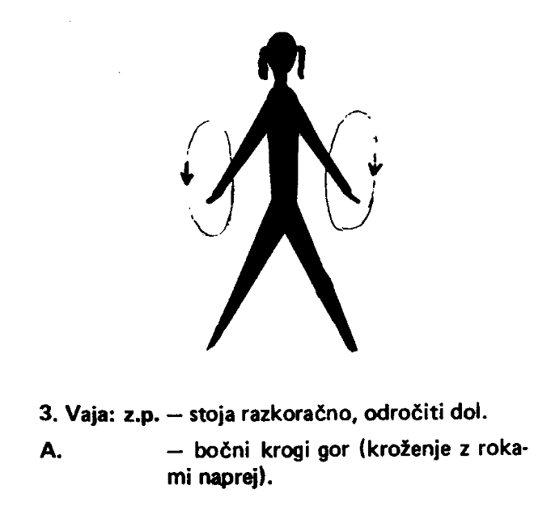

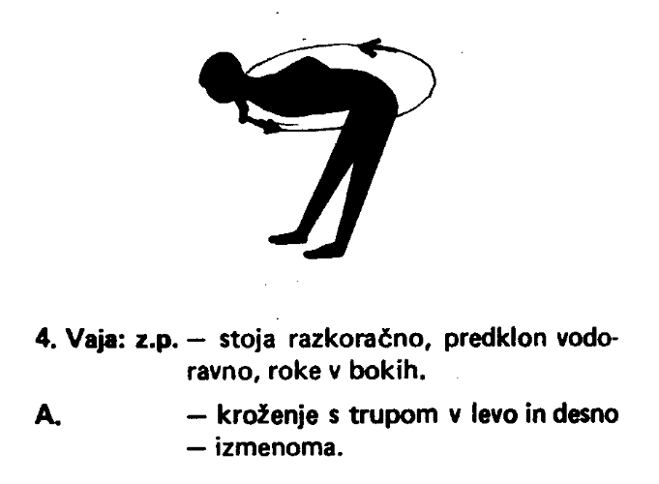

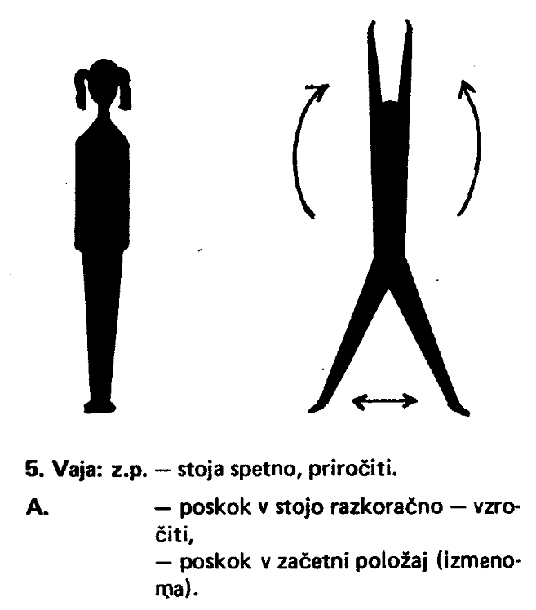

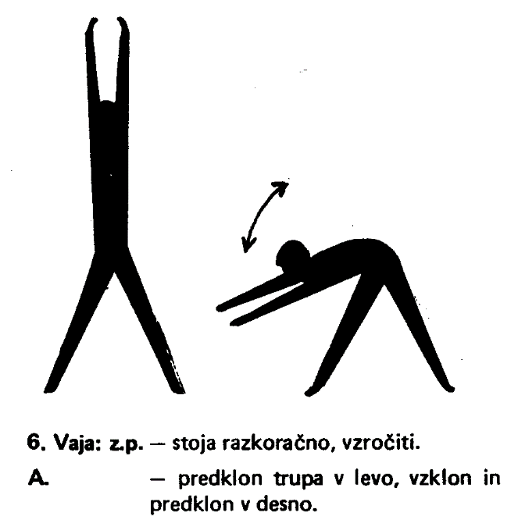

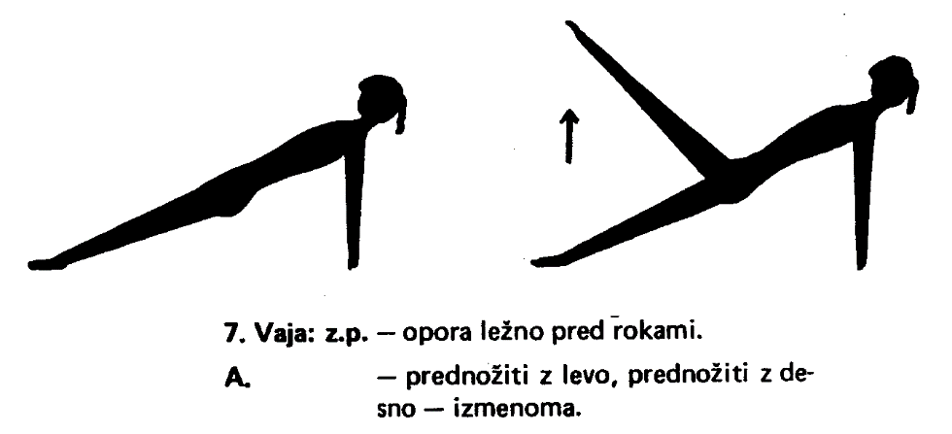

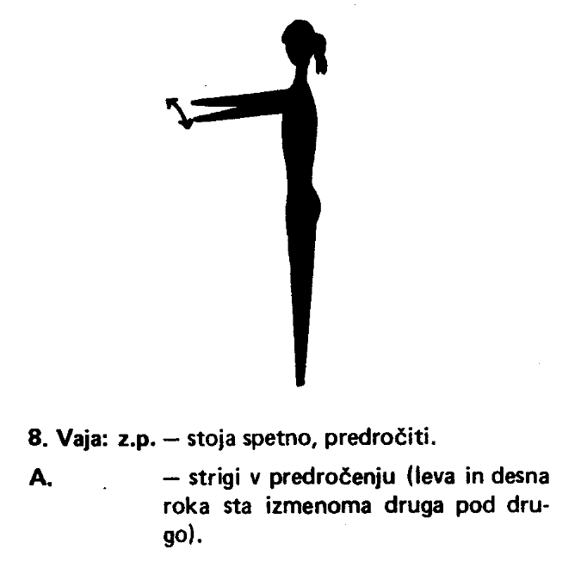

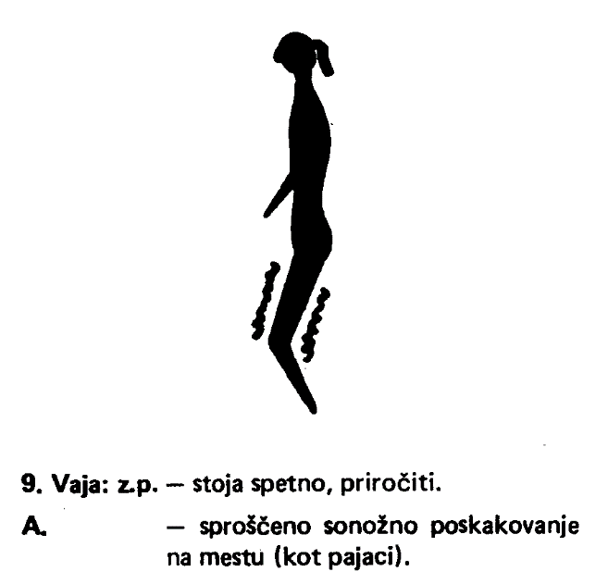

Opombe:

Vse aktivnosti naj izvajajo po priporočilih NIJZ.
Vse učence pozivamo, naj navodila za preprečevanje širjenja virusa dosledno upoštevajo, naj se ne zbirajo v večjem številu, saj je za učinkovito preprečevanje širjenja virusa najpomembnejše preprečevanje tesnih socialnih stikov.

Po vadbi se vedno:
- stuširamo in preoblečemo!

……….ZDRAV DUH V ZDRAVEM TELESU………

